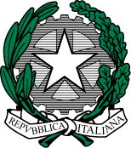
Ministero dell’ Istruzione
CENTRO PROVINCIALE ISTRUZIONE ADULTI
C.F. 96071620189 - CODICE MECCANOGRAFICO: PVMM113005
Via Pontevecchio, 59 – 27100 Pavia tel 0382/529855
e – mail: PVMM113005@ISTRUZIONE.IT – PVMM113005@PEC.ISTRUZIONE.IT

COMMISSIONE ESAMI DI LICENZA MEDIA

Anno Scolastico 2021/2022
PERCORSI DI 1° LIVELLO
Con la presente si comunicano le commissioni dei docenti impegnati nelle Sotto- Commissioni per gli Esami di I Livello.
1°Sotto- Commissione – Gruppo_________

Materie Letterarie (Sto-Geo): prof.

Materie Letterarie (Italiano)

Scienze Matematiche

Inglese

Ed Tecnica/Informatica

